KẾ HOẠCH BÀI DẠY
Môn học: Âm nhạc  CHỦ ĐỀ 5 – NHỊP ĐIỆU MÙA XUÂN  ÔN ĐỌC NHẠC: NHỮNG NGƯỜI BẠN CỦA ĐÔ – RÊ – MI  TTAN: NHẠC SĨ VÔN-GANG A-MA-ĐỚT MÔ DA  VẬN DỤNG SÁNG TẠO: DÀI - NGẮN  Thời gian thực hiện: Ngày 29 tháng 02 năm 2024 | Lớp: 1  Tiết số: 21 / Tổng số tiết: 35
I/ YÊU CẦU CẦN ĐẠT
- Đọc được bài đọc nhạc Những người bạn của Đô Rê Mi kết hợp ghép với nhạc đệm, gõ đệm. Cảm nhận được cao độ đi lên của các nốt Đô, Rê, Mi, Pha, Son.
- Nhớ được nội dung câu chuyện thần đồng âm nhạc Mô- da, bước đầu biết quan sát tranh và kể lại câu chuyện theo cách nhớ của HS.
- Cảm nhận được tính chất âm nhạc trong sáng nhẹ nhàng, bức tranh mùa xuân yên bình qua bài hát Khát vọng mùa xuân của Mô- da.
- Phân biệt và thể hiện được yếu tố dài - ngắn theo yêu cầu.
- Giáo dục, nuôi dưỡng tình yêu đối với âm nhạc. Tinh thần rèn luyện và phát triển năng khiếu âm nhạc.
- Biết phối hợp khi tham gia các hoạt động với nhóm/ cặp đôi theo yêu cầu của bài học.
II/ ĐỒ DÙNG DẠY HỌC
1/ Giáo viên
- Nghiên cứu nội dung chủ đề, chuẩn bị học liệu, tư liệu phù hợp nhạc đệm cho bài hát. File âm thanh MP3, MP4, ...
- Chuẩn bị giáo cụ trực quan: lợn đất, sứ, ống tre nứa, tiền xu giả cổ... (nếu có)
- Nhạc cụ: đàn phím điện tử/ ghi ta, trống con, song loan/ Tabourine..
2/ Học sinh
- Sách giáo khoa Âm nhạc lớp 1
- Nhạc cụ gõ hoặc nhạc cụ gõ tự tạo.
III/ CÁC HOẠT ĐỘNG DẠY HỌC
TG | Nội dung | Phương pháp, hình thức DH tương ứng |  | Thiết bị  ĐDDH
 |  | Hoạt động của GV | Hoạt động của HS
3’ | 1. Khởi động:  - Tổ chức cho HS vận động theo nhạc | - GV Cho học sinh nghe một bản nhạc cổ điển của Moda | - Lắng nghe và vận động theo tiết tấu của bài nhạc | H/ảnh  Loa
15’ | Hoạt động 2:  Thường thức âm nhạc: Nhạc sĩ Vôn-gang A-ma-đớt Mô-da  (15p)  * Thần đồng âm nhạc Mô-da  - Tìm hiểu nội dung câu chuyện.  - Kể chuyện theo tranh.  - Liên hệ giáo dục | - Quan sát tranh trên bảng/ SGK,  - GV đàm thoại và gợi mở HS nhận xét và trả lời từng bức tranh  * Tranh 1: Gia đình Mô- da có truyền thống âm nhạc.  ? Có những nhân vật nào trong tranh?  ? Bố, mẹ, chị của Mô- da đang làm gì? (Mẹ cũng là một ca sĩ hát rất hay)  * Tranh 2: tài năng của Mô- da được bộc lộ từ bé.  ? Mô- da có khả năng đặc biệt như thế nào?  * Tranh 3: Mô- da đang biểu diễn trong Hoàng cung.  ? Mọi người làm gì khi nghe Mô- da chơi đàn?  - GV đọc câu cuối chậm để HS cảm nhận về câu chuyện.  ? Em thấy cần học Mô- da đức tính gì? (Chăm chỉ)  ? Vì sao Mô- da được gọi là thần đồng?  - GV yêu cầu thảo luận nhóm và sau đó cho 1 - 2 HS kể chuyện về Mô-da theo tranh.  - Yêu cầu HS nhận xét.  - GV nhận xét – đánh giá.  - GV hỏi:  ? Em thích nhất bức tranh nào trong câu chuyện? vì sao?  - Giáo dục, nuôi dưỡng tình yêu đối với âm nhạc. Tinh thần rèn luyện và phát triển năng khiếu âm nhạc. | - HS quan sát.  - HS trả lời câu hỏi.  - HS trả lời:  + Bố/ mẹ/ chị gái và Mô-da.  + Bố, chị đang chơi đàn, mẹ đang bế Mô- da.  - HS trả lời:  + Mô- da biết sáng tác nhạc từ bé và rất chăm tập đàn  - HS trả lời:  + Khi Mô- da chơi đàn mọi người chăm chú lắng nghe và thán phục.  - HS cảm nhận.  - HS trả lời theo hiểu biết  Tài năng Mô- da bộc lộ từ rất bé: Biết chơi đàn piano, vi-ô-lông, sáng tác nhạc, đi biểu diễn nhiều nơi trên thế giới…  - HS trả lời.  - HS thực hành kể chuyện.  - HS nhận xét.  - HS trả lời theo ý mình. | M tính  Mchiếu  H/ảnh
5’ | * Nghe bài hát:  Khát vọng mùa xuân  - Giới thiệu về bài hát.  - Tìm hiểu về nội dung và tính chất âm nhạc của bài hát. | - Đây là bài hát do Mô- da sáng tác.  - GV hướng dẫn HS nghe lần 1 mp3, lần 2 mp4.  - GV yêu cầu và gợi mở HS trả lời câu hỏi:  ? Bài hát nói về cảnh đẹp mùa nào trong năm  ? Tính chất âm nhạc nhẹ nhàng du dương hay nhanh và dữ dội  ? Có những hình ảnh nào trong bài hát  ? Cảm xúc của em khi nghe xong bài hát Khát vọng mùa xuân.  - GV cho HS nghe và vận động theo ý thích. | - HS trả lời.  + Mùa xuân  + Nhẹ nhàng, du dương.  + Cây lá xanh tươi, chim hót, hoa nở, suối chảy trong lành…  + HS trả lời theo cảm nhận.  - HS thực hiện. | video
5’ | Hoạt động1:  Ôn tập đọc nhạc  Những người bạn của Đô – Rê – Mi  (10p)  * Đọc nhạc với nhạc đệm. | - GV đàn hoặc mở nhạc đệm cho HS đọc 1 -2 lần.  - Yêu cầu HS nhận xét.  - GV nhận xét và sửa sai (nếu có)  - GV hướng dẫn HS thực hành luyện tập theo nhiều hình thức:  + Chia nhóm đọc nối tiếp.  + Đọc theo từng cặp.  + Đọc cá nhân.  - GV mở nhạc đệm và yêu cầu HS đọc nhạc kết hợp gõ đệm trống con theo nhịp/ phách bằng nhiều hình thức: cá nhân/ cặp/ nhóm/ cả lớp. | - HS đọc nhạc.  - HS nhận xét.  - HS lắng nghe và sửa sai (nếu có)  - HS thực hành.  - HS thực hiện theo yêu cầu. | M tính  Mchiếu  H/ảnh
5’ | * Đọc nhạc kết hợp vận động theo nhịp.  - Đọc và vận động | - GV gợi ý và hướng dẫn HS đọc nhạc đứng lên, ngồi xuống theo các câu:  + Câu1: đứng lên (giai điệu đi lên)  + Câu 2: ngồi xuống (giai điệu đi xuống).  - Hướng dẫn đọc nhạc vươn tay lên. Hạ tay xuống.  + Câu1: Vươn tay lên (giai điệu đi lên)  + Câu 2: Hạ tay xuống (giai điệu đi xuống).  - Yêu cầu HS nhận xét.  - GV nhận xét – đánh giá.  ? HS có cách vận động nào khác không?  - Khuyến khích HS sáng tạo và chỉnh sửa góp ý cho phù hợp… | - HS thực hiện.  - HS thực hiện.  - HS nhận xét  - HS lắng nghe  - HS sáng tạo cách vận động (nếu có) | H/ảnh  Loa
5’ | Hoạt động 3:  Vận dụng - Sáng tạo:  Dài – ngắn  * Đọc và thể hiện các âm thanh theo hình. | GV cho HS quan sát/ nghe tiếng tàu hoả và mô phỏng dài - ngắn.  (Tu uuuuuuu xịch xịch xịch)  ? Đây là âm thanh gì?  ? âm thanh gì quanh ta có yếu tố dài ngắn?  - GV chia lớp làm 2 nhóm và hướng dẫn cách chơi.  + Nhóm 1: Hu ..... liền một hơi (4 phách).  + Nhóm 2: Cộc cộc cộc ... ngắt từng từ (mỗi từ 1 phách, sau 3 từ nghỉ một phách rồi lặp lại)  - Kết hợp hai nhóm thể hiện cùng nhau. Có thể hoán đổi nhóm và lặp lại trò chơi.  - GV gợi ý cho HS thể hiện các động tác phụ họa khi chơi trò chơi  - Yêu cầu HS nhận xét  - GV nhận xét – đánh giá | - HS lắng nghe  - HS trả lời  - HS trả lời  - HS lắng nghe và chơi trò chơi  - HS thực hiện theo yêu cầu.  - HS chơi trò chơi kết hợp phụ họa.  - HS nhận xét  - HS lắng nghe. | H/ảnh  Loa
2’ | * Củng cố | - GV yêu cầu học sinh tô hoàn chỉnh nét đứt các nốt nhạc ở bài tập 3 trang 22 vở bài tập.  - Đọc bài đọc nhạc Những người bạn của Đô – Rê – Mi và vận động theo hình ở bài tập 5 trang 23 vở bài tập.  * GV khen ngợi động viên HS đã thực hiện tốt các nội dung. Khuyến khích HS kể về nội dung bài học cho người thân cùng nghe. | - HS thực hành.  - HS thực hành.  - HS lắng nghe và ghi nhớ.

IV/ ĐIỀU CHỈNH SAU BÀI DẠY
................................................................................................................................. .................................................................................................................................
.................................................................................................................................
.................................................................................................................................
.................................................................................................................................

KẾ HOẠCH BÀI DẠY
Môn học: Âm nhạc  CHỦ ĐỀ 5 – MÙA XUÂN  Tên bài: ÔN ĐỌC NHẠC BÀI SỐ 3  THƯỜNG THỨC ÂM NHẠC CÂU CHUYỆN VỀ  BÀI HÁT CHÚ VOI CON Ở BẢN ĐÔN  VẬN DỤNG – SÁNG TẠO  Thời gian thực hiện: Ngày 29 tháng 02 năm 2024 | Lớp: 2  Tiết số: 21/ Tổng số tiết: 35
I/ YÊU CẦU CẦN ĐẠT:
- HS Đọc đúng cao độ, trường độ các nốt theo kí hiệu bàn tay và nhớ được tên nốt bài đọc nhạc số 3. Thể hiện được bài đọc nhạc kết hợp được với nhạc đệm.
Nhớ được tên bài hát, hiểu được sự ra đời vủa bài hát Chú voi con ở Bản Đôn của nhạc sĩ Phạm Tuyên.
- Học sinh vận dụng được các hình thức gõ đệm, vận động vào bài đọc nhạc số 3. Vận dụng kí hiệu bàn tay và đọc cùng nhạc đệm bài đọc nhạc số 3.
- Hình thành cho học sinh một số kỹ năng hát ( hát rõ lời, đồng đều ,lấy hơi); Đọc được cao độ trường độ bài đọc nhạc số 3 theo kí hiệu bàn tay
II/ ĐỒ DÙNG DẠY HỌC:
1/ Giáo viên
- Sách giáo khoa, đồ dùng, tranh ảnh, sách giáo viên.
- Đàn, máy tính, máy chiếu, trợ giảng, các file âm thanh học liệu đính kèm.
- Nhạc cụ đệm cho bài hát: Thanh phách, trống nhỏ, Song loan
2/ Học sinh
- Sách giáo khoa Âm nhạc lớp 2
- Nhạc cụ gõ: Thanh phách ( hoặc nhạc cụ gõ tự tạo)
III/ CÁC HOẠT ĐỘNG DẠY HỌC
TG | Nội dung | Phương pháp, hình thức dạy học tương ứng |  | Thiết bị  ĐDDH
 |  | Hoạt động của GV | Hoạt động của HS
3’ | * Hoạt động mở đầu: Khởi động  Trò chơi “ Mình cùng vỗ tay”  Mục tiêu: Thông qua trò chơi giúp HS nhớ được vị trí trước sau của các nốt đã học | - GV nhắc HS ngồi ngay ngắn, thẳng lưng, kiểm tra đồ dùng, sách vở.  -Gv hướng dẫn cách chơi  + GV quy định 6 nốt nhạc tương ứng với 6 số 1 2 3 4 5 6 và các số tương ững với số lần vỗ tay.  Đô Rê Mi Pha Son La  1 2 3 4 5 6  + Gv đọc Son HS vỗ tay 5 lần; đọc Đô vỗ tay 1 lần; đọc La HS vỗ tay 6 lần.  -Gv hướng dẫn HS cách thực hiện:  + Lần 1 GV đọc tên nốt cả lớp vỗ tay  + Lần 2: GV đọc tên nốt, nhóm hoặc cá nhân vỗ tay.  + Lần 3: HS đọc tên nốt, nhóm hoặc cá nhân vỗ tay.  -Liên hệ bài mới | HS ngồi ngay ngắn, thẳng lưng  HS nghe hướng dẫn  -HS tham gia trò chơi  HS tham gia trò chơi và đọc chuẩn  HS nghe | Đàn
15’ | * Hoạt động thực hành – luyện tập  Ôn bài Đọc nhạc Bài số 3  Mục tiêu: Nắm được cao độ, trường độ bài TĐN | 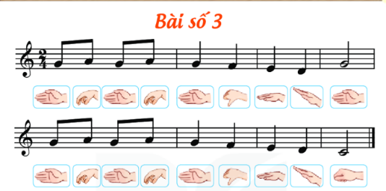  - GV sử dụng file và hình ảnh mở cho HS nghe cao độ bài đọc nhạc số 3 khoảng 2-3 lần.  -Gv đặt câu hỏi: Trong bài đọc nhạc số 3 những nốt nhạc nào cần ngân dài hơn  - GV chỉ định 1 vài HS đọc tên nốt trong bài đọc nhạc sỗ 3.  -Gv hướng dẫn HS ôn tập bài đọc nhạc số 3 kết hợp làm kí hiệu bàn tay.  + Yêu cầu thực hiện chậm  + yêu cầu thực hiện nhanh dần  -GV hướng dẫn HS ôn tập từ chậm đến nhanh dần và theo các hình thức khác nhau.  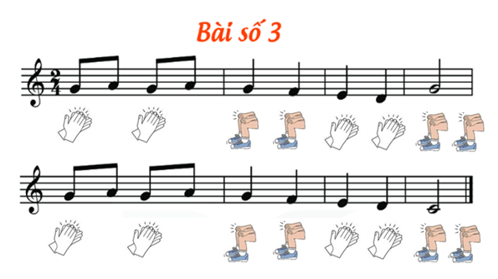  - Yêu cầu cả lớp đọc cùng nhạc đệm sử dụng động tác tay chân.  + GV hướng dẫn từng động tác tương ứng  + yêu cầu cả lớp đọc nhạc và sử dụng động tác tay chân bài số 3  + Nhận xét | HS nghe bài đọc nhạc số 3  HS quan sát và trả lời  Vài hs nói tên nốt  HS ôn tập theo hướng dẫn.  Thực hiện chậm  Thực hiện nhanh  HS thực hiện theo các hình thức khác nhau.  Đọc nhạc và sử dụng động tác tay chân  HS theo dõi  Đọc nhạc | Máy tính  M chiếu  Đàn
15’ | Hoạt động hình thành kiến thức mới: Khám phá  TTAN: Câu chuyện về bài hát Chú voi con ở Bản Đôn  Mục tiêu: Nhớ được tên bài hát và hiểu được sự ra đòi của bài hát Chú voi con ở Bản Đôn của nhạc sĩ Phạm Tuyên. | -GV cho HS xem file hình ảnh hoặc video ngắn giới thiệu về những chú voi ở Buôn Đôn ( Tây Nguyên) nhạc nền là bài hát Chú voi con Ở Bản Đôn để dẫn dắt vào câu chuyện.  -Yêu cầu HS quan sát 4 bức tranh trong SGK và thảo luận theo các câu hỏi gợi ý:  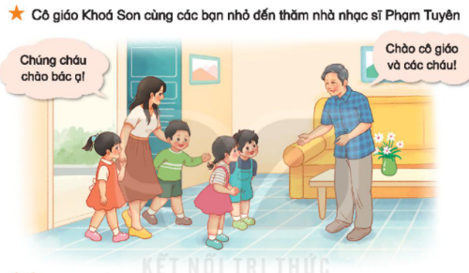  Tranh 1: Các bạn nhỏ đang đi đâu? ( Các bạn nhỏ đến nhà bác Phạm Tuyên). Các bạn nhỏ đã gặp ai? ( Các bạn nhỏ gặp nhạc sĩ Phạm Tuyên).  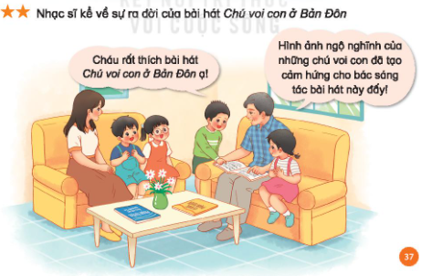  Tranh 2: Nhạc sĩ Phạm Tuyên đã kể cho các bạn nhỏ nghe chuyện gì về bài hát Chú voi con ở Bản Đôn?( Nhạc sĩ đã kể về những hình ảnh ngộ nghĩnh của những chú voi con ở Bản Đôn đã tạo cảm hứng cho nhạc sĩ sáng tác bài hát đó).  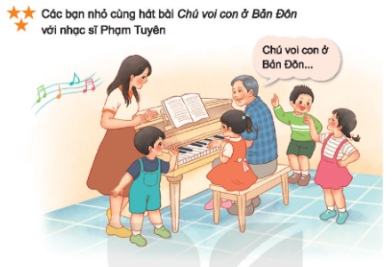  Tranh 3: Nhạc sĩ Pham Tuyên và các bạn nhỏ cùng hát bài gì? ( Nhạc sĩ Phạm Tuyên cùng các bạn nhỏ hát bài Chú voi con ở Bản Đôn)  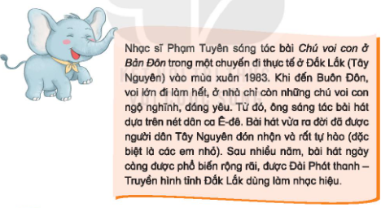  -Gv giới thiệu thêm về bài hát Chú voi con ở Bản  -Gv chia lớp thành nhiều nhóm tìm hiểu nội dung câu chuyện và sau đó kể chuyện trước lớp  - Yêu cầu HS nhận xét bạn kể  - GV kể lại 1 lần nội dung câu | HS xem file hoặc xem video.  HS quan sát tranh và thảo luận câu hỏi.  HS trả lời câu hỏi  Hs trả lời: kể về những hình ảnh ngộ nghĩnh về những chú voi con…  Chú voi con ở Bản Đôn  HS nghe GV giới thiệu.  Các nhóm tìm hiểu nội dung câu chuyện và kể.  Nghe  HS nghe  Nghe hát | Máy tính  M chiếu  Trợ giảng  File  Video
 | Hoạt động vận dụng sáng tạo  Mục tiêu: Hs đọc được tên nốt nhạc và làm kí hiệu bàn tay, tham gia trò chơi củng cố. | *Đọc tên các nốt nhạc và thực hiện theo kí hiệu bàn tay.  -Yêu cầu HS nhìn hình ảnh các bạn nhỏ đang thực hiện các thế tay, thực hiện các thế tay theo hình.  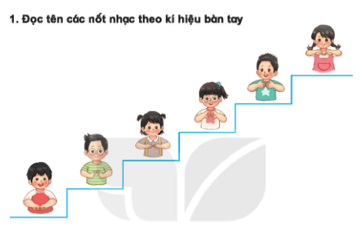  -HS đọc tên nốt theo kí hiệu bàn tay và vận động đi lên, đi xuống.  *Trò chơi “ Tôi tiến bạn lùi”  -GV chia lớp thành 2 nhóm và hướng dẫn cách chơi  + Hai nhóm: nhóm tiến – nhóm lùi, nhóm lên – nhóm xuống và xếp thành 2 hàng dọc mỗi hàng 6 bạn  -Sáu nốt nhạc tương ứng với 6 bước đi hoặc có thể cho học sinh cùng tiến cùng lùi.  - Khi HS chơi GV là trọng tài, nghe và điều chỉnh cho HS. Khích lệ, động viên HS tham gia tích cực.  - Khen ngợi HS thực hiện tốt và nhắc nhở những nội dung HS chưa thực hiện tốt. | HS quan sát hình ảnh các bạn nhỏ  HS đọc tên nốt và làm kí hiệu bàn tay  Lớp chia thành 2 nhóm và thực hiện theo sự hướng dẫn của GV. Các nhóm tham gia chơi.  HS chơi  HS lắng nghe.

IV/ ĐIỀU CHỈNH SAU BÀI DẠY
................................................................................................................................. .................................................................................................................................
.................................................................................................................................
.................................................................................................................................
.................................................................................................................................

KẾ HOẠCH BÀI DẠY
Môn học: Âm nhạc  CHỦ ĐỀ 5 – ĐÓN XUÂN VỀ  ÔN ĐỌC NHẠC: BÀI SỐ 3  TTAN: GIỚI THIỆU ĐÀN VI-Ô-LÔNG  NGHE NHẠC MÙA XUÂN ƠI  Thời gian thực hiện: Ngày 29 tháng 02 năm 2024 | Lớp: 3  Tiết số: 21/ Tổng số tiết: 35
I. YÊU CẦU CẦN ĐẠT
– HS nghe và biết vận động theo nhịp điệu bài hát Mùa xuân ơi.
– HS nhận biết được hình dáng, cấu tạo đàn vi-ô-lông và cảm nhận được âm sắc của đàn vi-ô-lông.
+ Năng lực đặc thù
- Thể hiện được bài đọc nhạc số 3 ở các hình thức: đọc theo kí hiệu bàn tay; đọc kết hợp vỗ tay theo phách; đọc kết hợp gõ đệm theo nhịp cùng với nhạc đệm.
- Phân biệt âm sắc các nhạc cụ
+ Năng lực chung
- Có kỹ năng làm việc nhóm, tổ, cá nhân.
- Biết phối hợp với bạn hoặc nhóm khi hát, đọc nhạc.
II/ ĐỒ DÙNG DẠY HỌC
1/ Giáo viên
- Sách giáo khoa, đồ dùng, tranh ảnh
- Đàn, máy tính, máy chiếu, trợ giảng, file nhạc.
- Nhạc cụ đệm cho bài hát: Thanh phách, trống nhỏ
2/ Học sinh
- Sách giáo khoa Âm nhạc lớp 3
- Nhạc cụ gõ: Thanh phách.
III/ CÁC HOẠT ĐỘNG DẠY HỌC
TG | Nội dung | Phương pháp, hình thức DH tương ứng |  | Thiết bị  ĐDDH
 |  | Hoạt động của GV | Hoạt động của HS
3’ | * Hoạt động mở đầu:Khởi động  MT: Ôn lại kiến thức cũ đã học | * Trò chơi: Cao thấp  - GV đọc theo thứ tự thang âm từ Đô đến Si và quy định nốt nhạc với một số bộ phận trên cơ thể.  + Lần 1, lần 2 thực hiện chậm.  + Lần 3, lần 4 thực hiện nhanh dần.  + Lần 5 thực hiện rất nhanh. | - Lắng nghe, theo dõi, Thực hiện | M tính  M chiếu
10’ | * Hoạt động thực hành - luyện tập.  Ôn đọc nhạc số 3  MT: Biết vị trí, cao độ các nốt nhạc | 1. Ôn đọc nhạc Bài số 3  – GV có thể cho HS ôn bài đọc nhạc với nhạc đệm qua các hình thức:  + Đọc theo kí hiệu bàn tay  + Đọc kết hợp gõ đệm theo phách  + Đọc kết hợp gõ đệm theo nhịp  + Đọc kết hợp vận động.  – GV cho HS thực hiện theo các hình thức: nhóm, tổ, cá nhân,… | - HS thực hiện theo yêu cầu GV.  - Thực hiện | Hình ảnh  Đàn
10’ | * Hoạt động hình thành kiến thức mới.  Giới thiệu vài nét cơ bản về đàn vi-ô-lông | 2. Thường thức âm nhạc Giới thiệu đàn vi-ô-lông  * Giới thiệu vài nét cơ bản về đàn vi-ô-lông  - Cho HS Xem hình ảnh hoặc video giới thiệu về đàn vi-ô-lông và 1 đoạn nhạc độc tấu VI-Ô-LÔNG  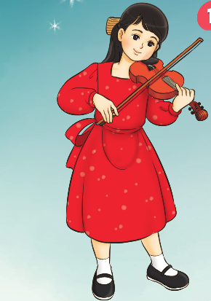  - GV giới thiệu:  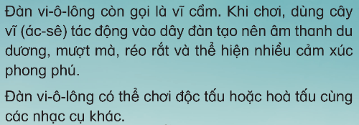  - GV đặt câu hỏi:  + Quan sát đàn vi-ô-lông em thấy như thế nào?  + Em đã nghe âm thanh của đàn vi-ô-lông  chưa?  + Hình dáng đàn vi-ô-lông như thế nào?  - Nêu lại Cấu tạo của Trống cái và trống con  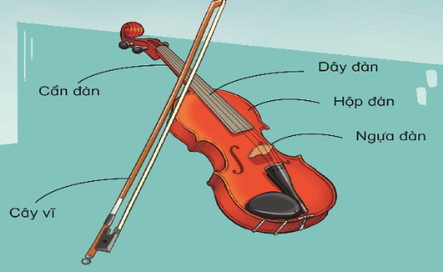  – HS tự tìm hiểu bằng cách đọc nội dung (SGK trang 38). HS lên bảng viết lại những từ khoá về âm thanh những bộ phận của cây đàn.  – HS quan sát tranh và trình bày tóm tắt nội dung.  – HS nêu cảm nhận về âm sắc của tiếng đàn Vi-ô-lông  * Nghe biểu diễn vi-ô-lông bài Chúc mừng năm mới (Happy New Year)  – GV cho HS nghe 1 đoạn nhạc có âm thanh của đàn vi-ô-lông để giúp HS nhận biết rõ hơn về âm sắc của đàn vi-ô-lông.  – HS cảm nhận để so sánh giữa hai bài Chúc mừng năm mới của Việt Nam và nước ngoài.  - GV nhận xét và tuyên dương | - Theo dõi, lắng nghe, ghi nhớ  - Theo dõi, lắng nghe, ghi nhớ  - 3, 4 bạn trả lời theo cảm nhận  - Theo dõi, lắng nghe, ghi nhớ  - Thực hiện  - Thực hiện  - Thực hiện  - Lắng nghe, cảm nhận  - Lắng nghe, khắc phục, tuyên dương.  - Lắng nghe, ghi nhớ. | Hình ảnh  Video
10’ | Hoạt động vận dụng – sáng tạo | – GV cho HS trải nghiệm âm thanh của đàn vi-ô-lông qua trò chơi “Tai ai tinh”.  – GV chuẩn bị 1 tranh vẽ minh hoạ theo nội dung (SGK trang 38) và cho HS nghe nhạc cụ  vi-ô-lông, tem-bơ-rin để HS nhận biết độ cao thấp của âm thanh.  – GV cho nghe mẫu riêng từ 3 đến 4 lần của từng nhạc cụ và đặt câu hỏi: Em thấy nhạc cụ  nào phát ra âm thanh cao hơn và ngược lại?  – HS nghe 2 nhạc cụ biểu diễn cùng nhau để cảm thụ và phân biệt.  – GV chuẩn bị 4 câu nhạc bao gồm 2 câu của nhạc cụ vi-ô-lông, 1 câu của nhạc cụ pi-a-nô, 1 câu của nhạc cụ tem-bơ-rin.  + GV chuẩn bị phiếu để cả lớp thực hành nghe và phân biệt. GV có thể thực hiện theo mẫu phiếu: Điền V vào đáp án đúng:  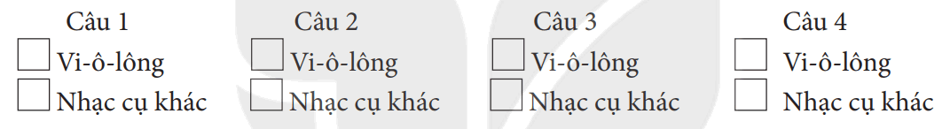 | - Lắng nghe, ghi nhớ  - 3,4 HS phân biệt âm sắc  - Trả lời  - Lắng nghe, ghi nhớ, phân biệt nhạc cụ.  - Lắng nghe, ghi nhớ, phân biệt nhạc cụ bằng cách đánh tích | Hình ảnh  M Tính
 |  | - Nghe nhạc bài Mùa xuân ơi  - GV cho HS quan sát hình ảnh về mùa xuân để giới thiệu bài hát Mùa xuân ơi.  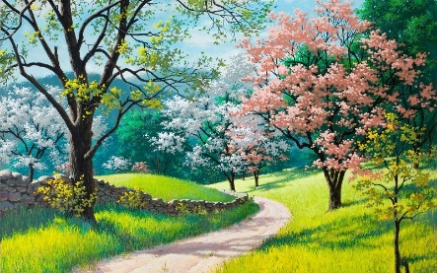  - GV giới thiệu tên bài hát, tên tác giả:  + Nguyễn Ngọc Thiện (sinh năm 1951) là một nhạc sĩ Việt Nam. Nhạc ông mang phong cách trẻ trung, nhẹ nhàng, trữ tình thường nói về tình yêu và tuổi trẻ. Ngoài ra, ông còn là một nha sĩ, được Nhà nước Việt Nam phong tặng danh hiệu "Thầy thuốc ưu tú" Các ca khúc thiếu nhi của ông ơi cuộc sống mến thương, bông hồng tặng mẹ và cô...  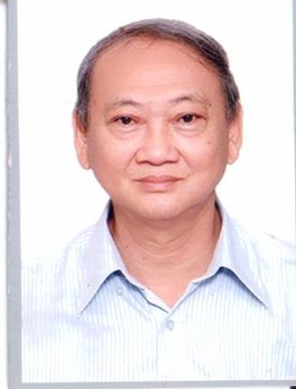  + Bài hát “Mùa xuân ơi” là một bài hát đã ghi lại cảm xúc vưi sướng gập tràn khi mùa xuân về đê mọi người cùng đón giao thừa ngày tết và chúc cho nhau luôn bình an, an vui...  - GV đặt câu hỏi gợi mở  + Em cảm nhận như thế nào khi nghe bài hát?  + Khi nghe bài hát này, em nhớ tới điều gì?  - Đánh giá và tổng kết tiết học: HS tự đánh giá. GV khen ngợi và động viên HS tích cực học tập. - Dặn học sinh về nhà ôn lại bài hát, chuẩn bị bài mới. làm bài tập VBT. | - Theo dõi, Lắng nghe, ghi nhớ.  - Theo dõi, Lắng nghe, ghi nhớ.  - Lắng nghe, cảm nhận.  - Thực hiện  - 2 HS trả lời theo cảm nhận và kiến thức  - Lắng nghe, ghi nhớ, khắc phục, tuyên dương.  - Lắng nghe, ghi nhớ, thực hiện | Video

IV/ ĐIỀU CHỈNH SAU BÀI DẠY
................................................................................................................................. .................................................................................................................................
.................................................................................................................................
.................................................................................................................................
.................................................................................................................................

KẾ HOẠCH BÀI DẠY
Môn học: Âm nhạc | Lớp: 4
CHỦ ĐỀ 5: THIÊN NHIÊN TƯƠI ĐẸP  NGHE NHẠC: KHÔNG GIAN XANH  ÔN HÁT: HẠT MƯA KỂ CHUYỆN | Tiết số:21 /Tổng số tiết: 35
Thời gian thực hiện: Ngày 29 tháng 02 năm 2024
I/ YÊU CẦU CẦN ĐẠT:
- HS nhớ được tên bài hát, đôi nét về tác giả, nội dung của bài nghe nhạc
- Nhớ tên chủ đề đang học
- Học sinh vận dụng được:
- Hát được giai điệu và lời ca, kết hợp gõ đệm vận động theo nhịp điệu. Thể hiện sự hồn nhiên, nhí nhảnh của bài hát.
- Biết thể hiện cảm xúc và vận động theo nhịp điệu bài Không Gian Xanh
- Biểu diễn chỉnh giọng khi tham gia cùng nhóm bạn
- Học sinh có cơ hội hình thành, phát triển ( phẩm chất, năng lực):
- Biết phối hợp với bạn khi làm việc nhóm.
- Biết lắng nghe và chia sẻ ý kiến cá nhân với bạn/ nhóm/ giáo viên.
- Yêu quý thiên nhiên. Có ý thức giữ gìn và bảo vệ môi trường sạch , đẹp.
II/ ĐỒ DÙNG DẠY HỌC
1. Giáo viên:
- Bài giảng điện tử đủ hết file âm thanh, hình ảnh…
- Giáo án word soạn rõ chi tiết
- Nhạc cụ cơ bản (VD như trai-en-gô,...)
2. Học sinh:
- SGK, vở ghi, đồ dùng học tập
- Nhạc cụ cơ bản (VD như trai-en-gô,...)
III/ CÁC HOẠT ĐỘNG DẠY HỌC
TG | Nội dung | Phương pháp, hình thức dạy học tương ứng |  | Thiết bị, ĐDDH
 |  | Hoạt động của GV | Hoạt động của HS
3’ | * Hoạt động mở đầu - Khởi động | - Nhắc HS giữ trật tự khi học, ngồi đúng tư thế. Lớp trưởng báo cáo sĩ số lớp.  - Hỏi tên chủ đề đang học?  - Học sinh chia sẻ suy nghĩ về môi trường, không gian xung quanh của gia đình hoặc địa phương  - Giáo viên dẫn dắt vào bài mới | - Trật tự, chuẩn bị sách vở, ngồi lưng thẳng. Lớp trưởng báo cáo  - 2 HS trả lời: Chủ đề 5 Thiên nhiên tươi đẹp  - Lắng nghe, ghi nhớ | M/tính
15’ | * Hoạt động hình thành kiến thức mới - Khám phá  Nội dung Nghe nhạc Không gian xanh | - GV giới thiệu tên bài hát, tên tác giả:  + Bài hát Không Gian Xanh của nhạc sĩ Nguyễn Đức Hiệt đạt giải hai trong cuộc thi sáng tác về môi trường, bài hát thể hiện niềm vui hân hoan của các bạn nhỏ khi được bước trên những con đường con phố xanh sạch đẹp. Bài hát chính là một thông điệp truyền tải đến cho chúng ta cần phải giữ gìn và bảo vệ thiên nhiên, thân thiện với môi trường.  - HS nghe bài hát từ 1 đến 2 lần (GV tự trình bày hoặc nghe qua mp3/ mp4).  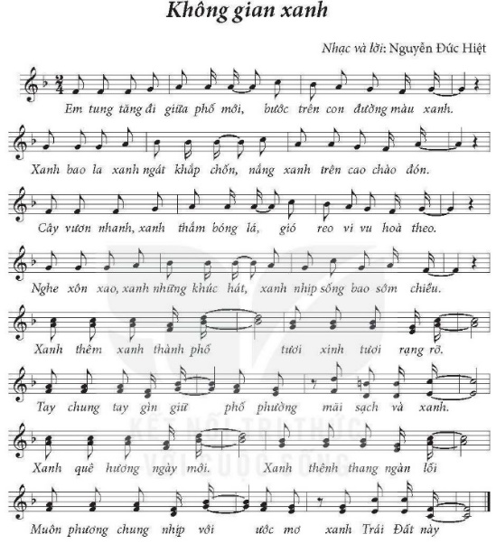  - Giáo viên đặt các câu hỏi gợi mở để học sinh thảo luận nhóm nói lên hiểu biết và cảm nhận của bản thân :  + Em cảm nhận như thế nào khi nghe bài hát?  + Bài hát nói về điều gì mà tất cả chúng ta đều mong muốn?  + Khi nghe bài hát, em thấy cần làm gì để giữ gìn môi trường sống của chúng ta?  - Học sinh nghe lại bài hát để cảm nhận rõ hơn về nhịp điệu và lời ca.  - Giáo viên nhận xét và khen ngợi những học sinh trả lời đúng.  - Đánh giá và tổng kết tiết học: HS tự đánh giá. GV khen ngợi và động viên HS tích cực học tập. | - Theo dõi, Lắng nghe, ghi nhớ.  - Lắng nghe, cảm nhận.  - 5,6 HS 1 nhóm trả lời theo cảm nhận và kiến thức  - Thực hiện  - Lắng nghe, ghi nhớ, khắc phục, tuyên dương.  - Lắng nghe, ghi nhớ, thực hiện | M/tính  Video
 |  | - Giáo viên và học sinh cùng thể hiện cảm xúc theo nhịp điệu bài hát:  - Nhóm học sinh gõ đệm theo nhịp.  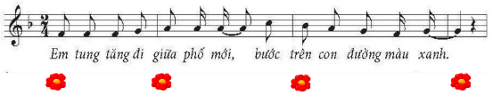  - Nhóm học sinh thể hiện động tác phụ họa cho lời ca. | - Lớp nghe thể hiện cảm xúc theo nhịp điệu.  - Thực hiện  - Thực hiện
15’ | * Hoạt động Thực hành - Luyện tập | Nội dung ôn tập bài hát Hạt mưa kể chuyện  - GV cho HS ôn hát đa dạng các hình thức để các em thuộc bài hát. Sửa những lỗi sai cho HS.(chú ý giai điệu đúng các tiếng luyến, các tiếng có cao độ ngân dài. Hát đúng sắc thái nhí nhảnh hồn nhiên của bài).  – Ôn hát kết hợp vỗ tay theo nhịp các hình thức  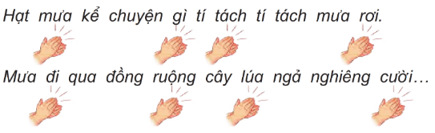  - Ôn hát kết hợp vỗ tay hoặc gõ đệm theo hình tiết tấu  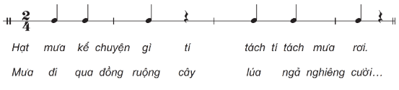  - Ôn hát kết hợp động tác vận động cơ thể  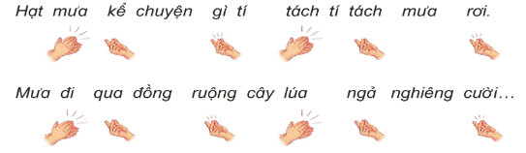  - Ôn hát Sáng tạo vận động phụ họa cho bài hát | - Lắng nghe những chú ý hát thêm với các hình thức.  - Thực hiện theo HDGV  - Thực hiện theo HDGV  - Thực hiện theo HDGV  - Thực hiện theo HDGV | M/tính  Đàn
3’ | *Hoạt động Vận dụng - sáng tạo.  * Hát và vận động phụ họa theo ý tưởng cá nhân, nhóm | - Giáo viên giao nhiệm vụ , học sinh thảo luận theo nhóm: Giáo viên quan sát và tương tác với các nhóm. Lưu ý thời gian thảo luận và bao quát lớp học, nhắc học sinh tránh gây ồn ào.  - Các nhóm thống nhất cùng giáo viên lựa chọn nhiệm vụ phù hợp với sở thích, năng lực của nhóm mình.  - Nhóm hát kết hợp gõ đệm; Nhóm hát và thể hiện cảm xúc theo nhịp điệu; Nhóm hát kết hợp vận động cơ thể; Nhóm vận động cơ thể theo cách sáng tạo riêng của mình.  - Đánh giá và tổng kết tiết học: Giáo viên khen ngợi và động viên học sinh cố gắng, tích cực. | - Thực hiện theo HDGV.  - Thực hiện theo HDGV.  - Các nhóm thực hiện theo HDGV.  - Lắng nghe, ghi nhớ, thực hiện | M/tính

IV/ ĐIỀU CHỈNH SAU BÀI DẠY
................................................................................................................................. .................................................................................................................................
.................................................................................................................................
.................................................................................................................................
.................................................................................................................................

NHÓM TRƯỞNG | BAN GIÁM HIỆU

